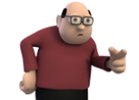

COLORIAMO questa Immagine e cerca i PERICOLI

A cura del RSPP a.s. 2021/2022